统编版2025学年小学一年级下册语文期末检测卷
（时间60分钟）
班级： 姓名：

一、读句子，想画面，给加点字选择正确的读音画上“√”。（8分）
有空（kōng kòng）的时候，我喜欢躺在（tǎng tǎn）温暖（nuǎn luǎn）的阳光下，闭上眼睛（jīng jīn）聆听音乐（lè yuè）。我也喜欢背上（bēi bèi）心爱的小背包，来到果园里，看到柚子树上结果（jié jiē）了，将这个好消息（xiāo xi xiāo xī）告诉小伙伴们。
- 读拼音，写字词。（10分）
zì jǐ
huái bào
tài yáng
shén me
fēi rù

rè nào
gāo xìng
lǎo shī
píng ān
gù xiāng

- 选字组词，填序号。（12分）
①坐 ②座
①泡 ②炮
①晴 ②情

事（ ） （ ）天 水（ ） 鞭（ ） （ ）位 （ ）下
①棵 ②颗
①快 ②块
①在 ②再

（ ）家 （ ）见 一（ ）枣 一（ ）树 石（ ）（ ）活
- 按要求填空。（ 13分）
- 照样子，写词语。（分）
弯弯的小路 长长的 金黄的
金黄金黄
飞来飞去 来 去 来 去
踢足球 听 打
蝴蝶飞舞 蜘蛛 公鸡
- “舌”先查大写字母 ，再查音节 ，可以组词 。
五、我会连。（16分）
头上红冠不用裁 树阴照水爱晴柔 读书百遍 不能则学
泉眼无声惜细流 满身雪白走将来 竹篮打水 节节高
桃花潭水深千尺 蝴蝶花间捉迷藏 不知则问 而义自见
蜻蜓半空展翅飞 不及汪伦送我情 芝麻开花 一场空
六、我会填。（10分）
1.人之初，性本善。性相（ ），（ ）相（ ）。
2.小荷才露（ ）（ ）（ ），（ ）有蜻蜓立上头。
3.小娃撑小艇，偷（ ）白莲回。
4.我们热爱中国共产党，我们在党的（ ）（ ）里幸福成长。
七、补充句子。并在括号里加上标点。（6分）
1.公园里的花真 呀（ ）
2.明天早上我们一起 ，好吗（ ）
3.小朋友在操场上 跑步（ ）
八、我会选。（填序号）（8分）
1.我发现像“鸡 、鸭、鹅”等鸟字边的字大都和（ ）有关。
①身体部位 ②虫子 ③家禽 ④兽类
2.下列汉字的韵母与其他三项不同的是（ ）
①降 ②万 ③王 ④让
- 下列词语描写的不是春天的一项是（ ）
①春回大地 ②百鸟争鸣 ③柳绿花红 ④冰天雪地
- 下列哪个词语不读轻声（ ）
①粽子 ②爸爸 ③月亮 ④学生
- 读儿歌，完成练习。（7分）
pí zì gē
皮字歌
zhèng xiǎo fēng
郑小峰
biàn zì běn lǐng qiáng
pí zì zhēn néng gàn
皮字真能干，变字本领强。
hǎi lǐ qǐ bō làng
tiān shàng sān diǎn shuǐ
添上三点水，海里起波浪。
tiān gè tí tǔ páng
lái dào shān pō shàng
添个提土旁，来到山坡上。
tiān gè shí zì páng
gōng wǜ bié pò huài
添个石字旁，公物别破坏。
nòng cuò bù hǎo bàn
qǐng nǐ xì xīn jì
请你细心记，弄错不好办。
1.儿歌一共 句话。
2.请圈出儿歌中“皮”字族的汉字。
3.根据儿歌提示，圈出正确的选项。（填序号）
①坡 ②波 ③破
山 坏 浪
- 快乐写话。（10分）
仔细观察图片，看图上都有谁？他们在哪儿？在做什么？把你看到的写下来。（不会写的字用拼音）
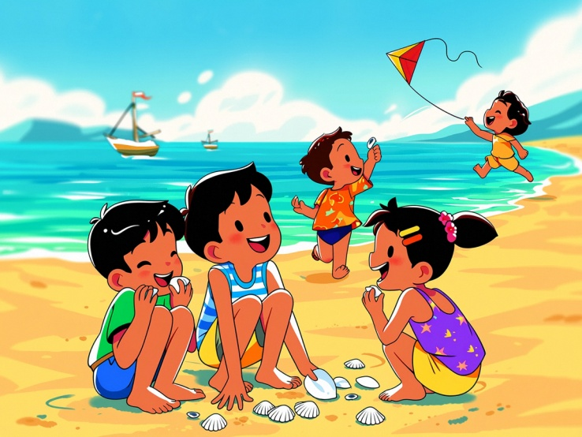

参考答案
- kòng tǎng nuǎn jīng yuè bēi jiē xiāo xi
- 飞入 什么 太阳 怀抱 自己
故乡 平安 老师 高兴 热闹
- ②① ①② ②① ①② ②① ②①
- 1.尾巴 树叶 火红火红 碧绿碧绿 跑来跑去 走来走去
音乐 篮球 结网 打鸣
- S she 舌头
五、
头上红冠不用裁 树阴照水爱晴柔 读书百遍 不能则学
泉眼无声惜细流 满身雪白走将来 竹篮打水 节节高
桃花潭水深千尺 蝴蝶花间捉迷藏 不知则问 而义自见
蜻蜓半空展翅飞 不及汪伦送我情 芝麻开花 一场空
六、1.近 习 远 2.尖 尖 角 早 3.采 4.怀抱
七、1.美丽 ！ 2.踢足球 ？ 3.开心地 。
八、1.③ 2.② 3.④ 4.④
九、1. 5 2.波 坡 破 3.①③②
十、
星期天上午，五位小朋友在海边愉快地玩耍。小美、小明和小丁互相展示着自己捡到的美丽贝壳。奇奇也捡到了一枚贝壳，正高兴地跑向小伙伴呢！远处，小东放着彩色的风筝，风筝在空中越飞越高。整个沙滩充满欢声笑语。

